CURRICULUM VITAE
KELLY MALDONADO CIENFUEGOS

Lugar de Nacimiento : Pardo Miguel – Rioja – San Martin Fecha de nacimiento : 20 de Enero de 1996
Edad :28
DNI :76926747
Nacionalidad : Peruana
Domicilio : centro poblado San Juan de Talliquihui Teléfono : 918519979
Correo electrónico : kelly.maldonado@upeu.edu.pe
maldonado.cienfuejos@gmail.com
PERFIL PROFESIONAL:

Ingeniero Ambiental, egresada de la Universidad Peruana Unión, con conocimientos sólidos y comprobados en gestión ambiental, seguridad y salud Ocupacional, Gestión y manejo de residuos sólidos, saneamiento, recursos naturales, sistemas de información geográfica, sistemas de gestión de calidad, medio ambiente, sistemas integrados de gestión y con habilidades y/o aptitudes informáticas.
Profesional, responsable, dinámica, creativa, moldeable a diversos requerimientos institucionales, con capacidad de vocación investigadora.

ESTUDIOS REALIZADOS:

Educación superior Universidad Peruana Unión Filial Tarapoto (2013 – 2018).

Facultad de ingeniería y arquitectura. Escuela profesional de Ingeniería Ambiental.
Educación Secundaria I.E.E.” Daniel Alcides Carrión García” (2008 – 2012).

Educación Primaria I.E. “Naniel Alcides Carrión García” (2002 – 2007).

Habilidades y aptitudes informáticas y/o tecnológicas

- Microsoft Excel
- Microsoft Word
- Microsoft power point
- Software QGIS
- Software ArcGis y todas sus funciones
- Programa informático SPSS
- Software Google Earth Pro

Formación complementaria

- Constancia del centro de idiomas de la Universidad Peruana Unión, de estudios de inglés del Básico II, en modalidad presencial realizado del 01 de setiembre al 12 de diciembre del año 2014.

- Constancia en calidad de ponente en la capacitación de ´ Manejo de residuos sólidos´, en el hospital II E Lamas, realizado el 28 de junio del 2018.

- Certificado por haber participado y aprobado el curso ¨Geomática aplicada a la gestión de los recursos hídricos¨, realizada en la universidad Nacional Toribio Rodríguez de Mendoza de Amazonas, desde el 19 de marzo al 20 de mayo de 2018 en la cuidad de Chachapoyas.

- Certificado por su participación en calidad de asistente, en el seminario taller ¨ Seguridad, Salud Ocupacional y medio ambiente, Manejos de equipos de material particulado y medidor de estrés térmico en ambiente de trabajo¨, realizado en la Universidad Peruana Unión, el 07 de junio del 2017.

- Certificado por su participación en calidad de ASISTENTE en el FORUM
denominado ¨ Compromiso ciudadano por la preservación del Medio

Ambiente¨, realizado el 21 de abril del 2017 en el Auditorio de la Universidad Peruana Unión.

- Certificado por su participación en calidad de Asistente en el seminario, con los temas: ¨ Estadística para todos¨, ¨Fiscalización Ambiental para el campo¨ desarrollado el 8 de junio del 2016, en la Universidad Peruana Unión.

- Constancia de capacitación, por su participación en la capacitación del seminario
¨ Introducción a la meteorología y Aplicación de Equipos para la Ingeniería Ambiental¨, realizado el 05 de mayo del 2016, en las instalaciones de RELES
S.R.L. – Lima.

- Certificado por su participación en calidad de asistente en el seminario ¨ Producción y Visibilidad Científica¨, realizada los días 27 al 29 de octubre del 2014, en la Universidad Peruana Unión, filial Tarapoto.

- Certificado por su participación en calidad de asistente al taller ¨ Manejo de estrés y vida saludable¨, realizado el 14 de octubre del 2013, en la Universidad Peruana Unión.

- Certificado por haber participado en calidad de asistente en el seminario ¨ Normas y Estilos de Redacción Científica¨, realizado el 18 de setiembre del 2013 en la Universidad Peruana Unión.

- Certificado por haber participado en calidad de asistente en el seminario ¨ Monitoreo Ambiental y Ocupacional¨ realizado el 05 de junio del 2013 en la Universidad Peruana Unión.

- Constancia emitida por el ministerio de desarrollo e inclusión social por haber participado en el curso virtual “gestión del padrón nominal a favor de la primera infancia -1era edición 2023”.
- Constancia emitida por el ministerio de desarrollo e inclusión social por haber participado en el curso virtual gestión territorial primero la infancia “pautas y herramientas para la implementación en el nivel regional y local”.

Experiencia laboral

- Certificado de trabajo como asistente técnico como ASISTENTE TÉCNICO EN CAMPO PARA EL CUMPLIMIENTO DE LA META 7 “adopción de prácticas mejoradas por productores y productoras de cultivos transitorios para optimizar la producción agrícola”, realizada desde el 01 de abril hasta el 30 de diciembre del año 2022.

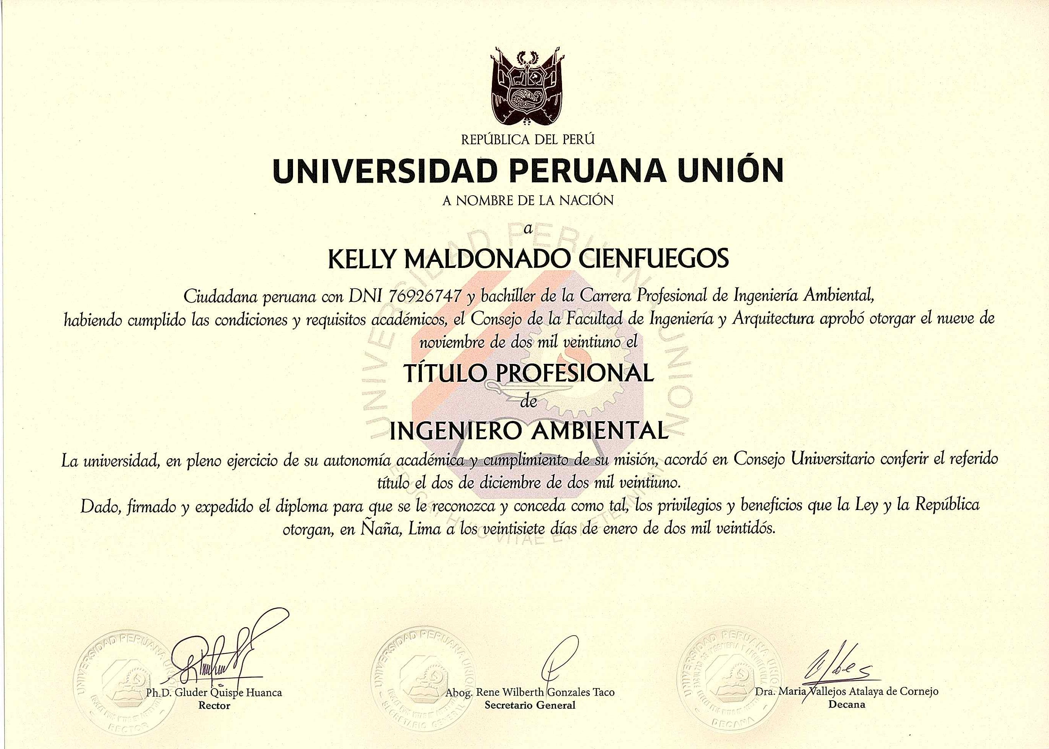

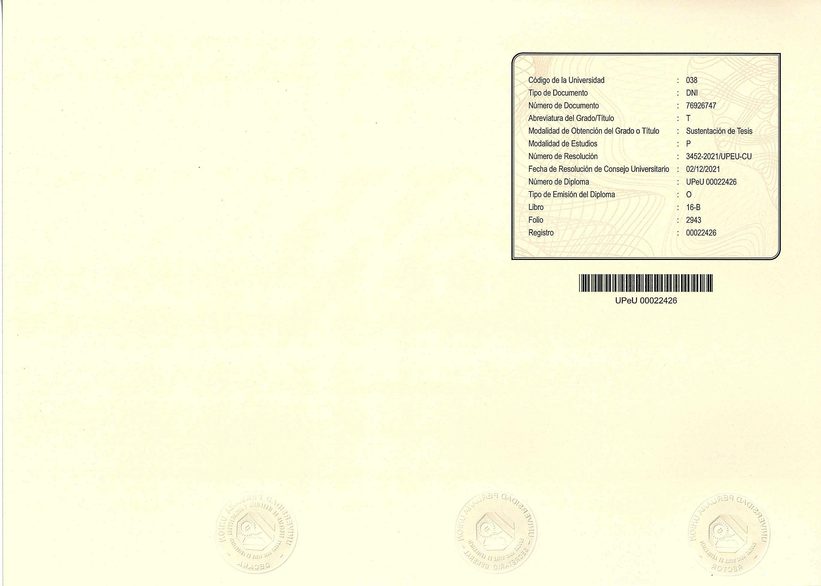

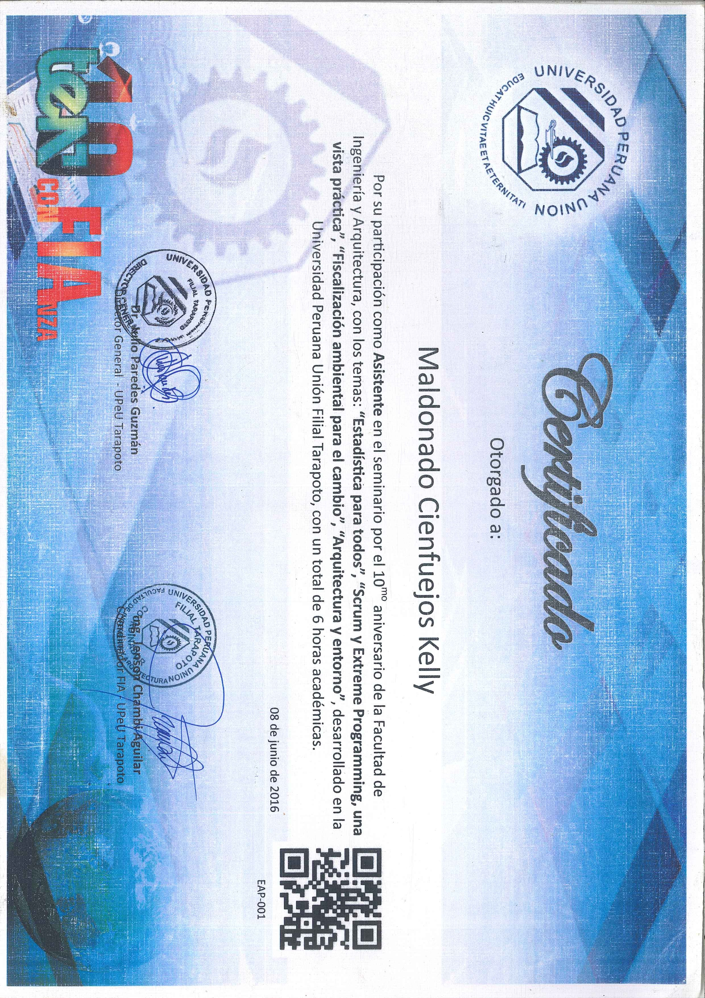

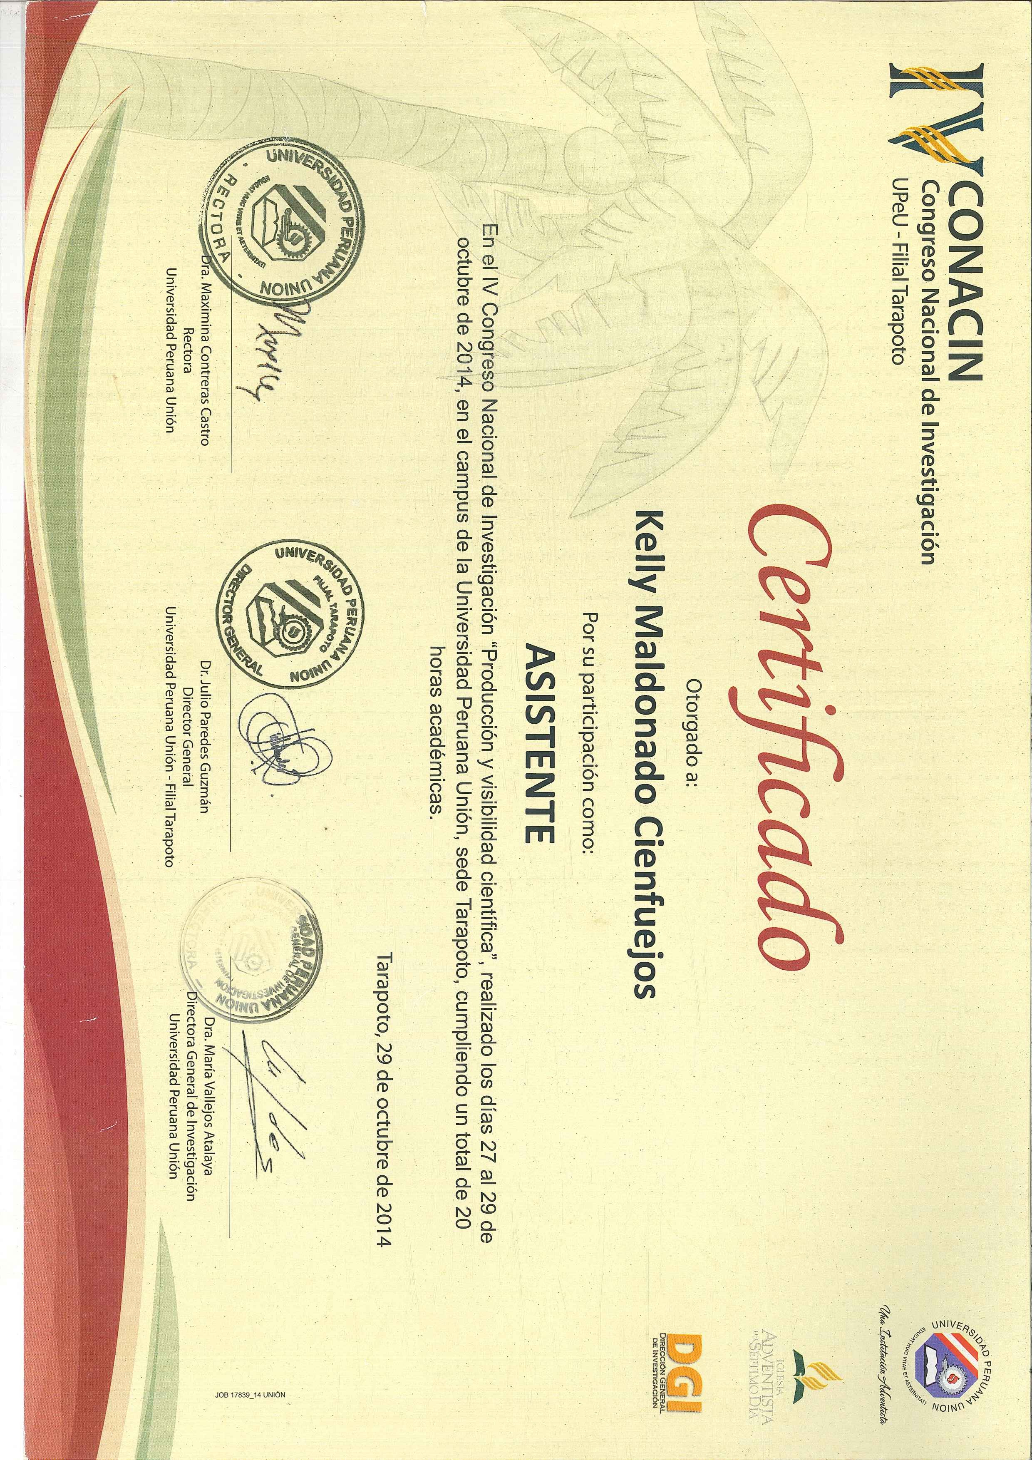

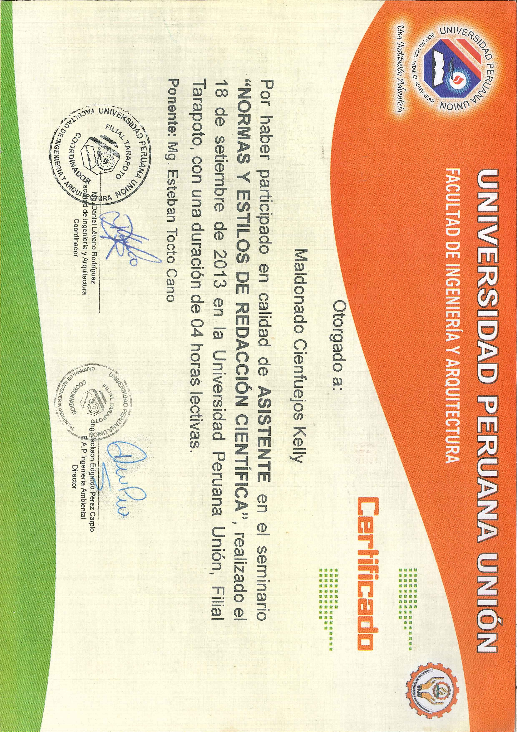

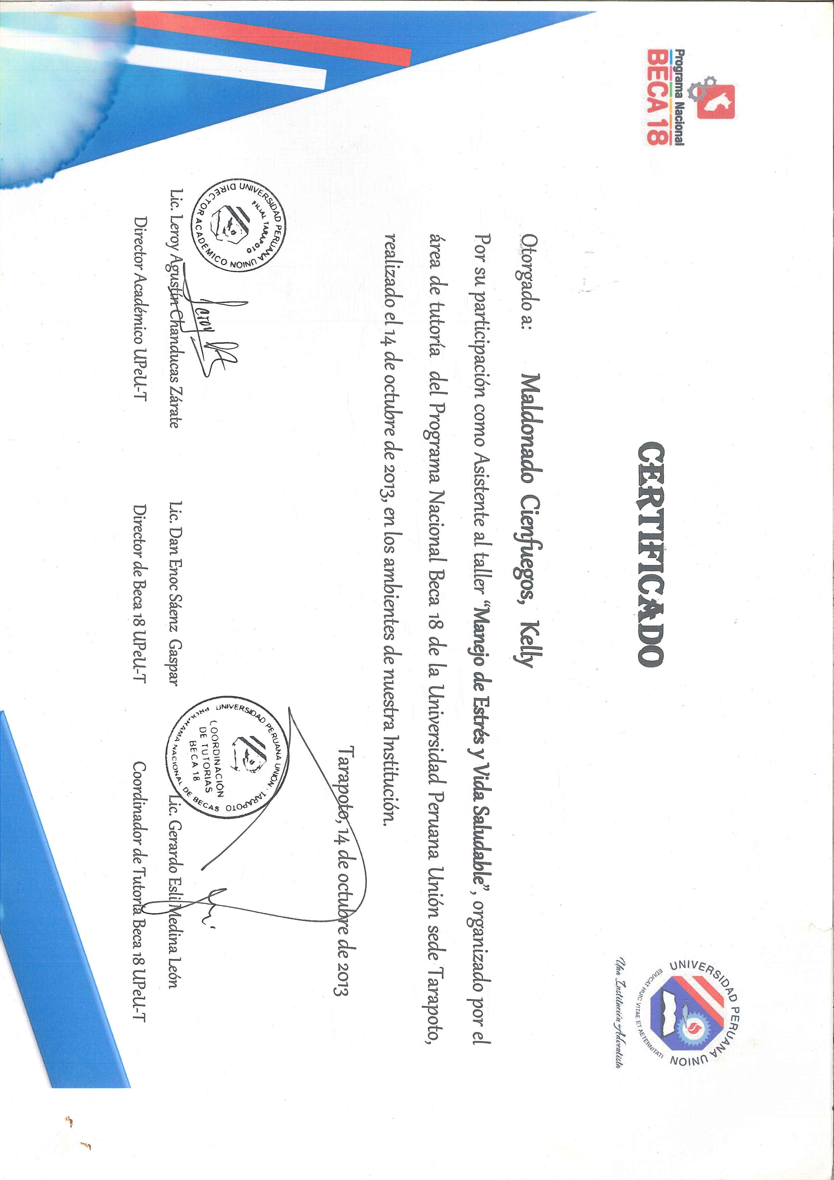

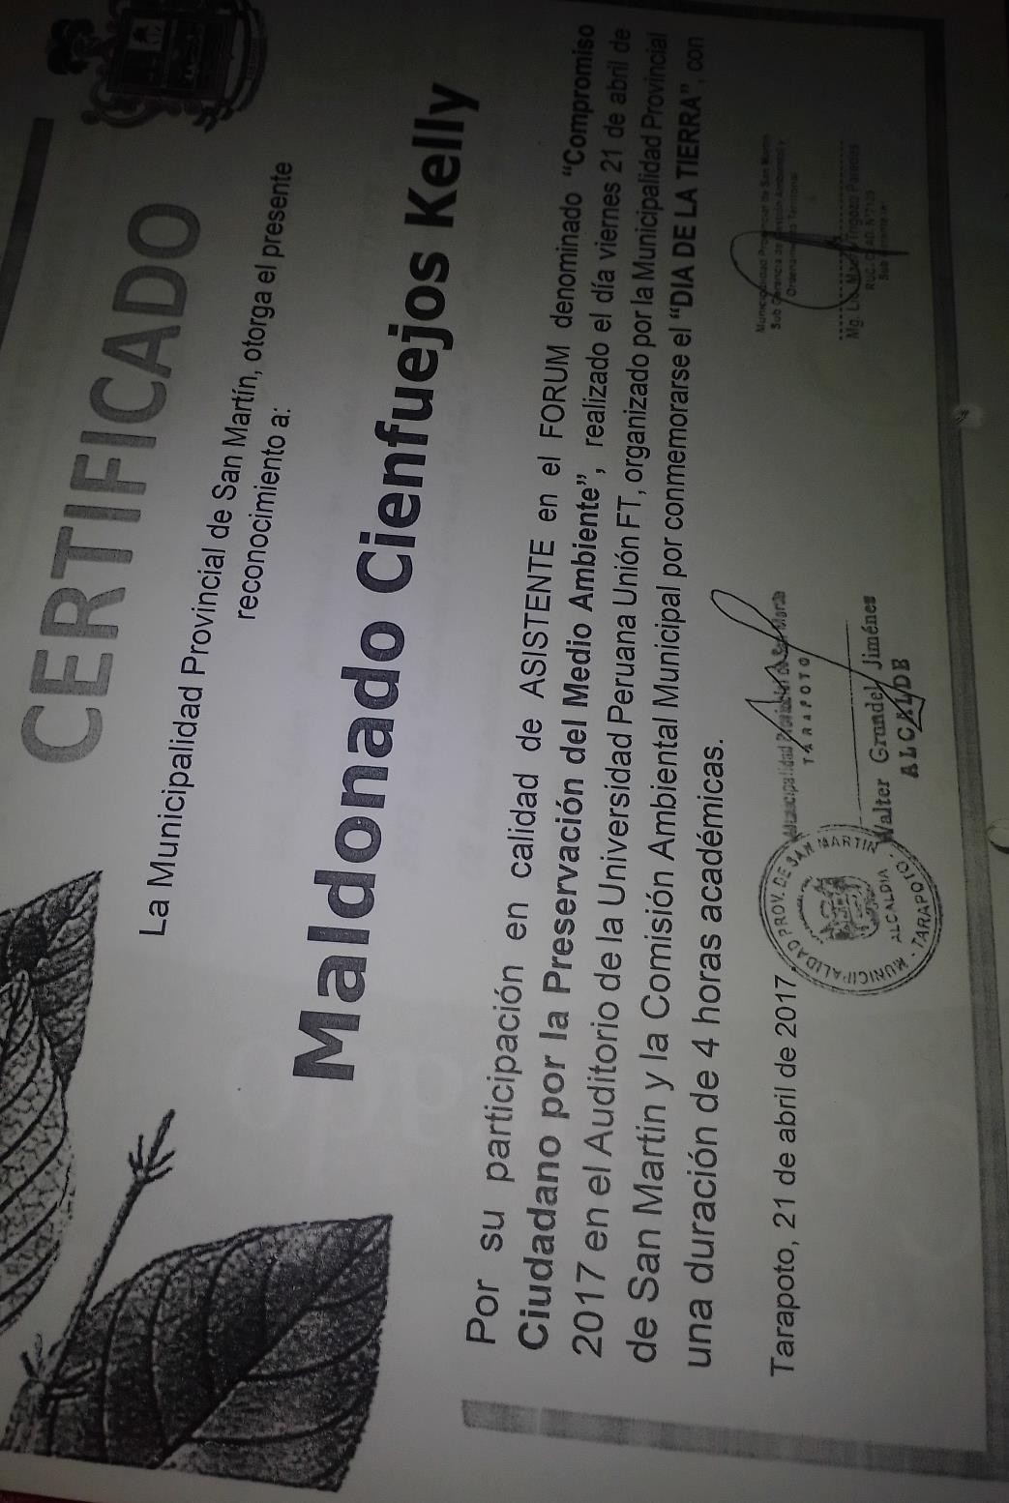

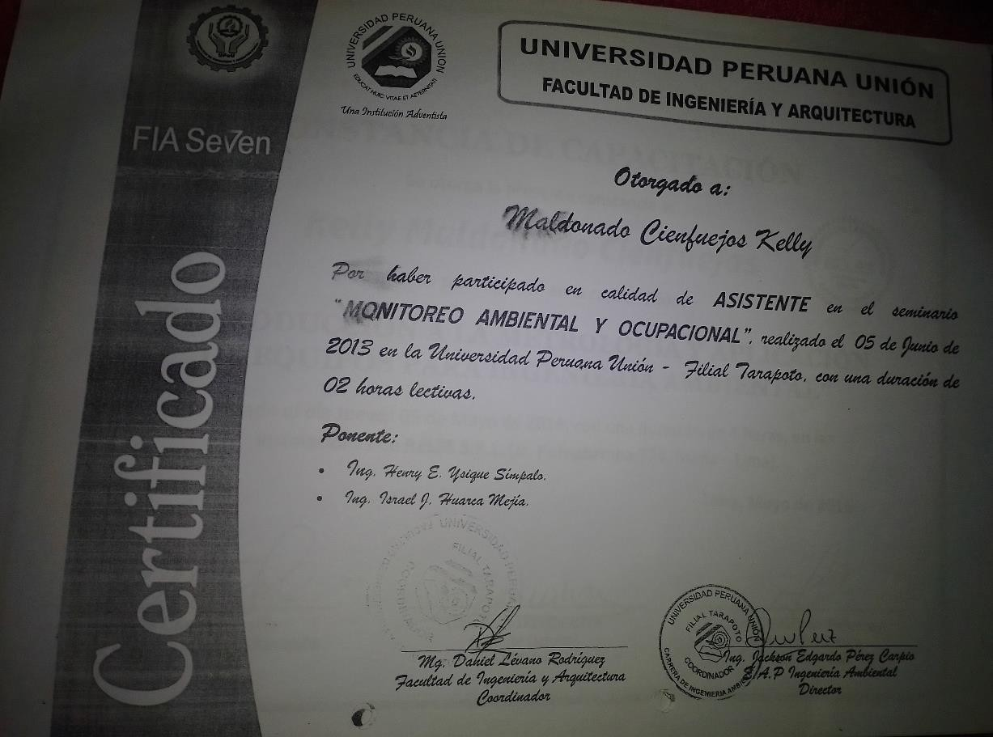

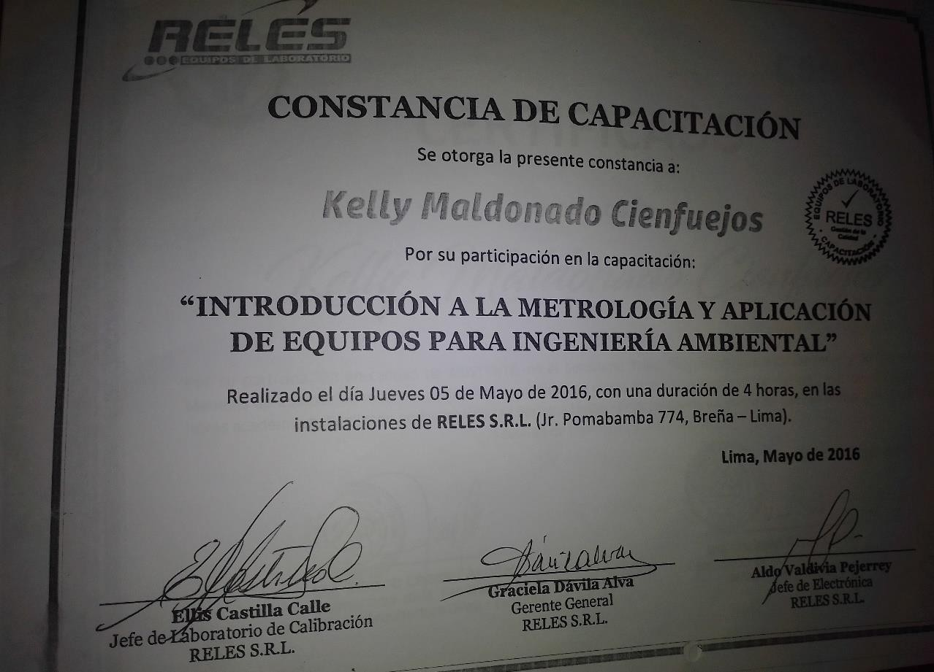

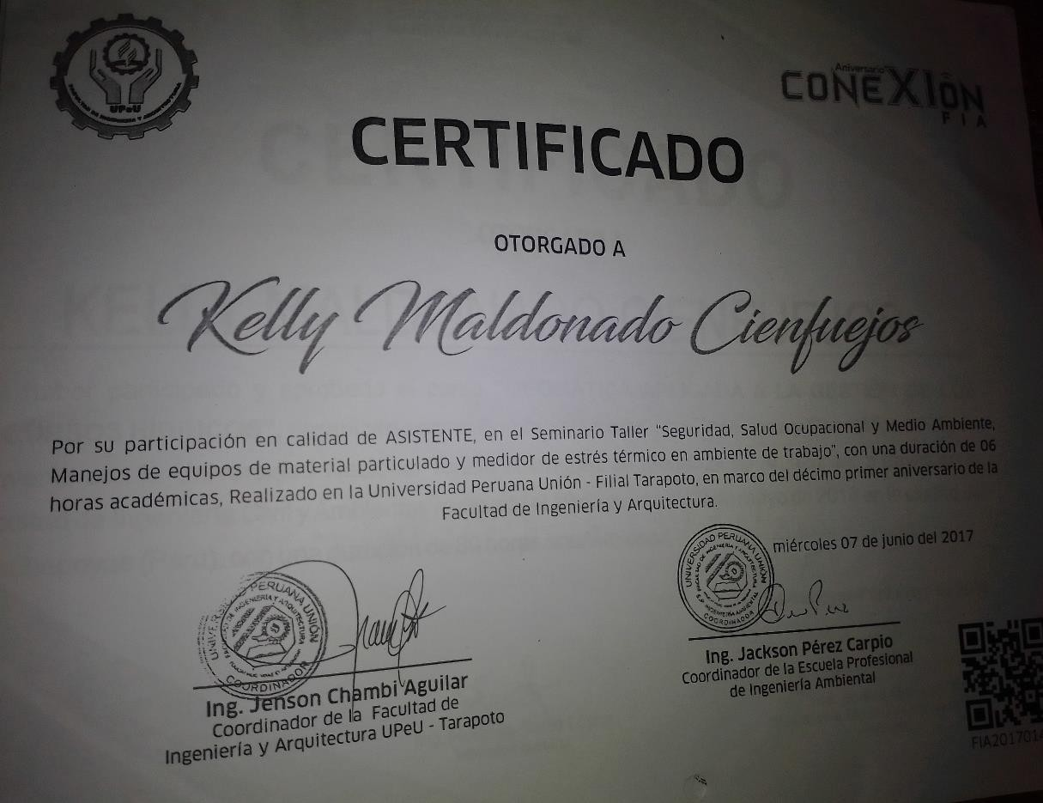

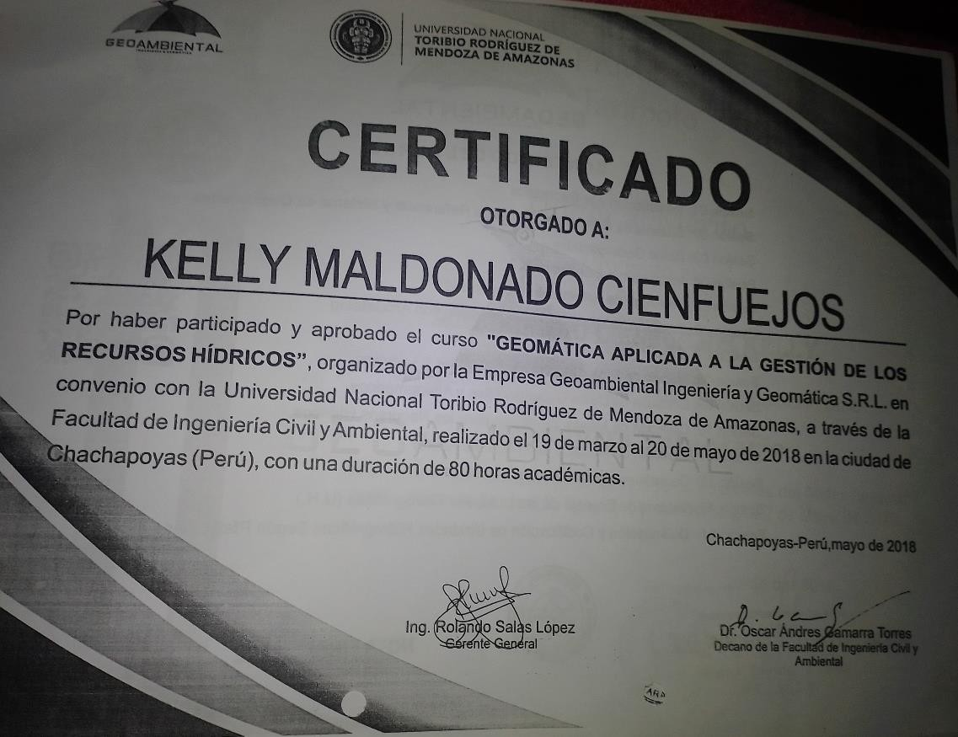

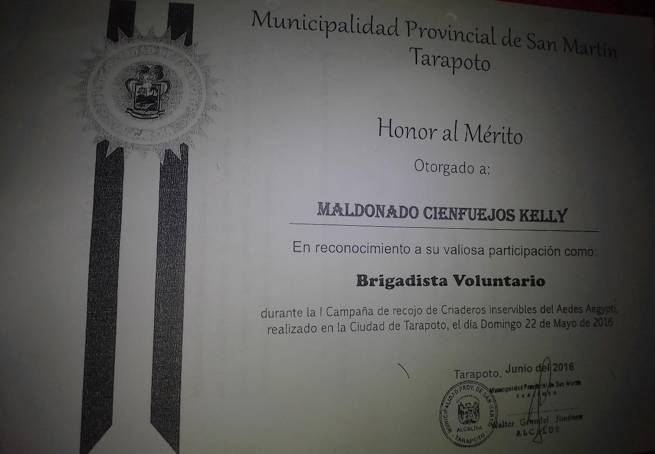

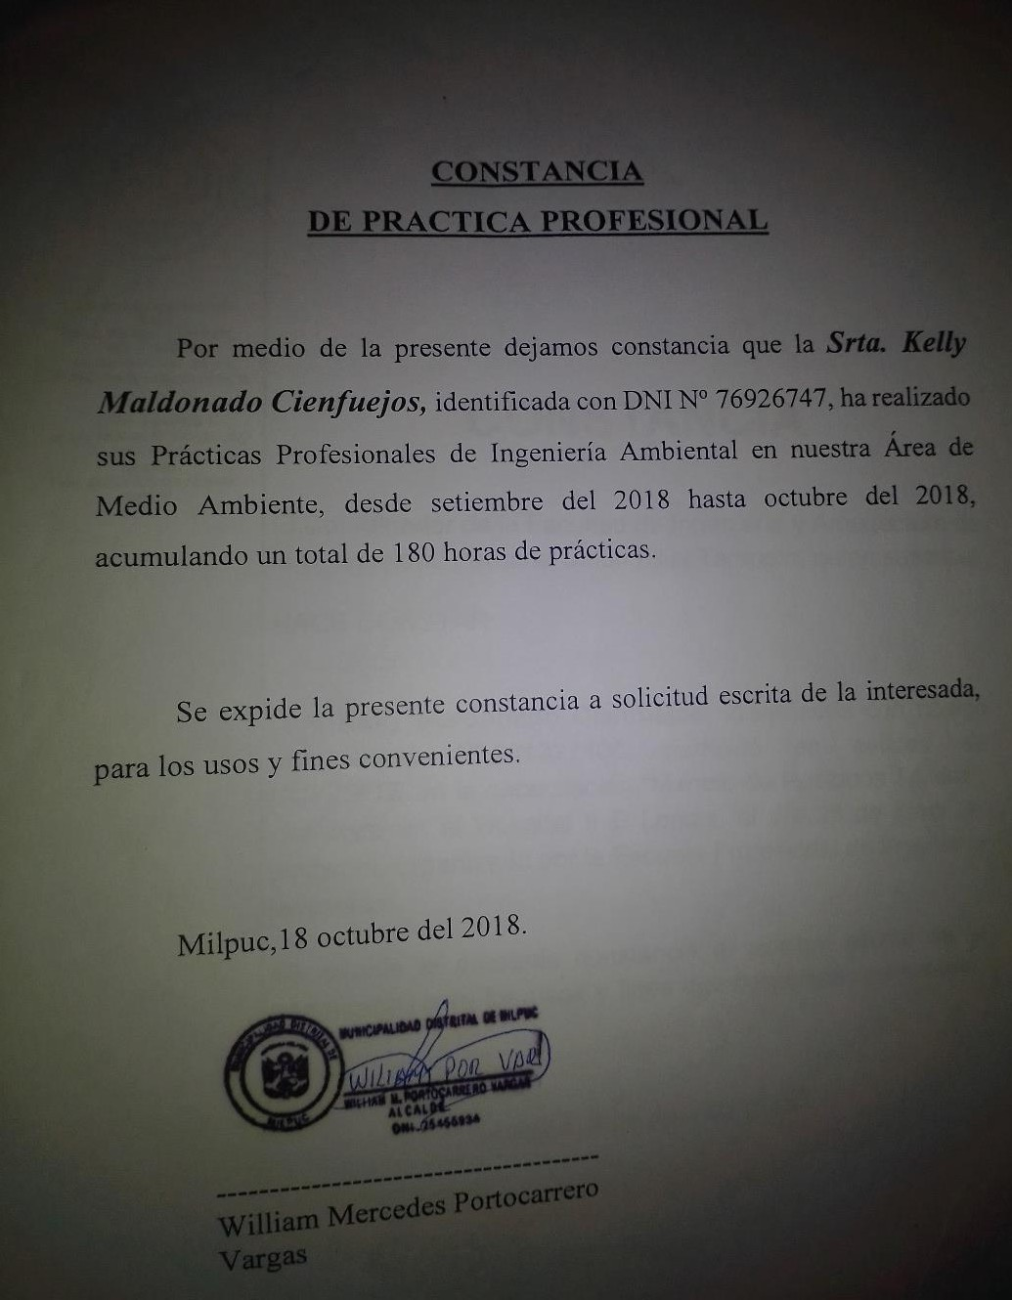

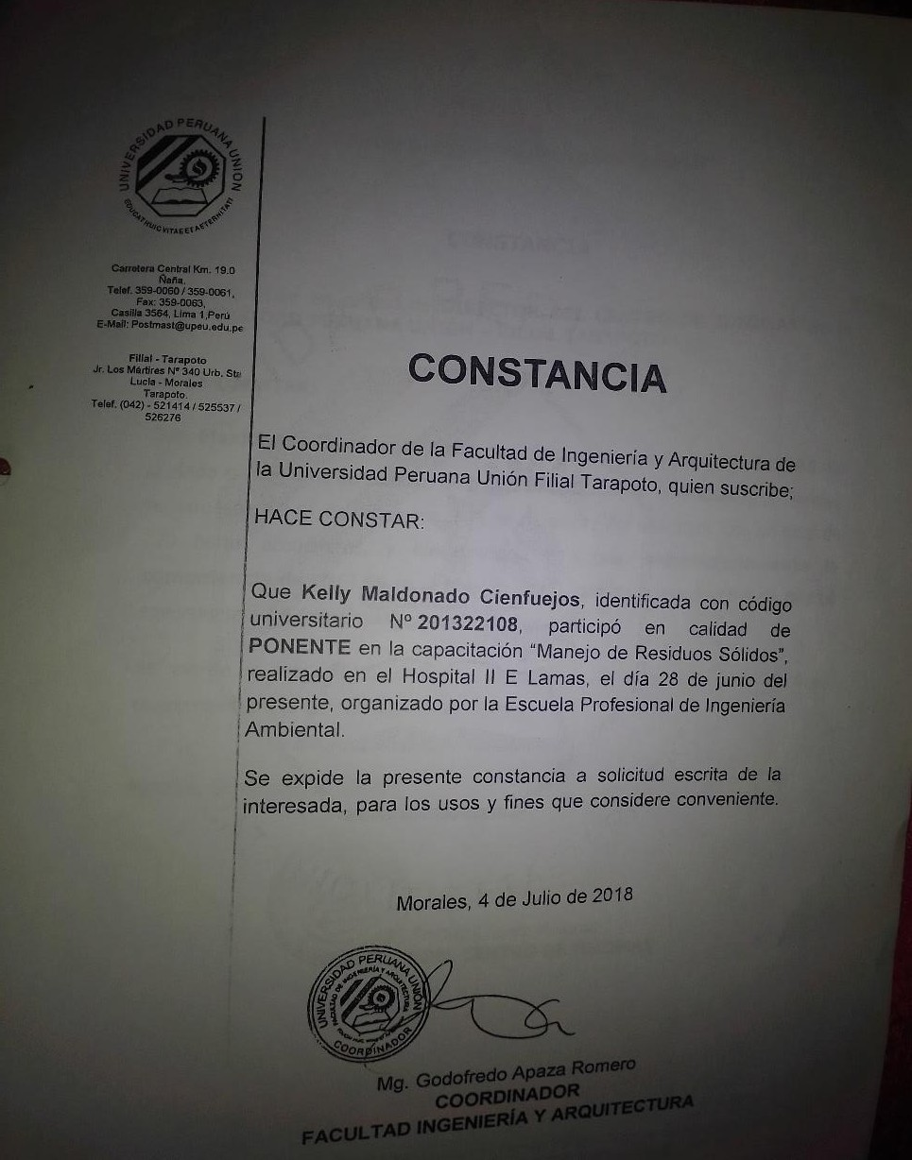

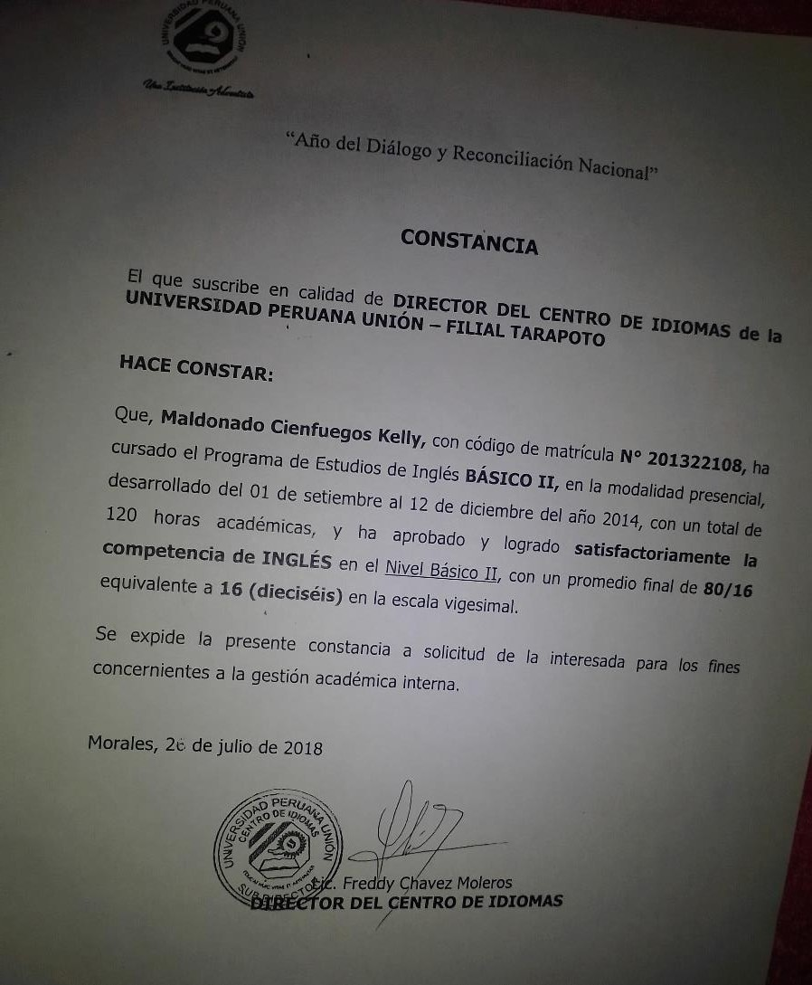

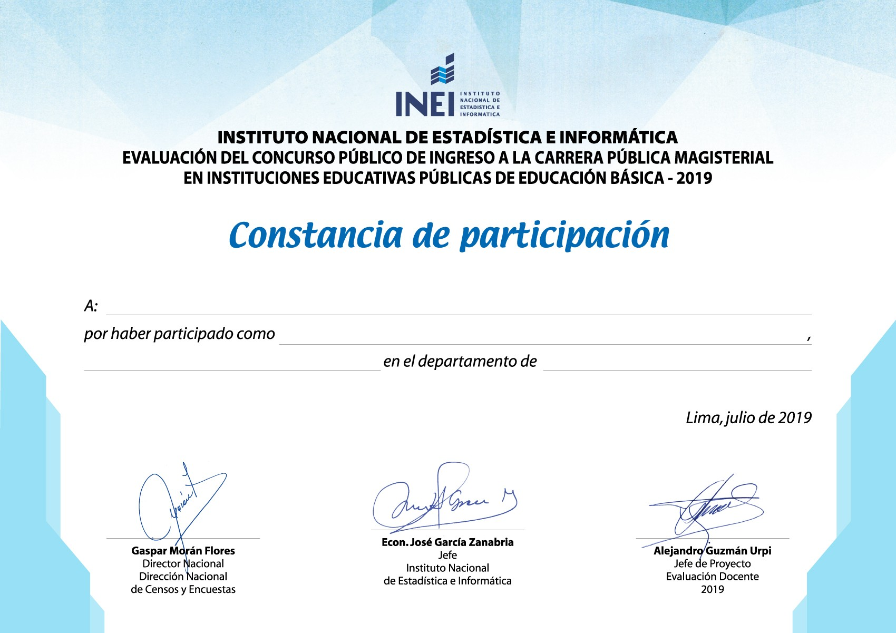

MALDONADO CIENFUEGOS KELLY
APLICADOR
el 21/07/2019 SAN MARTIN

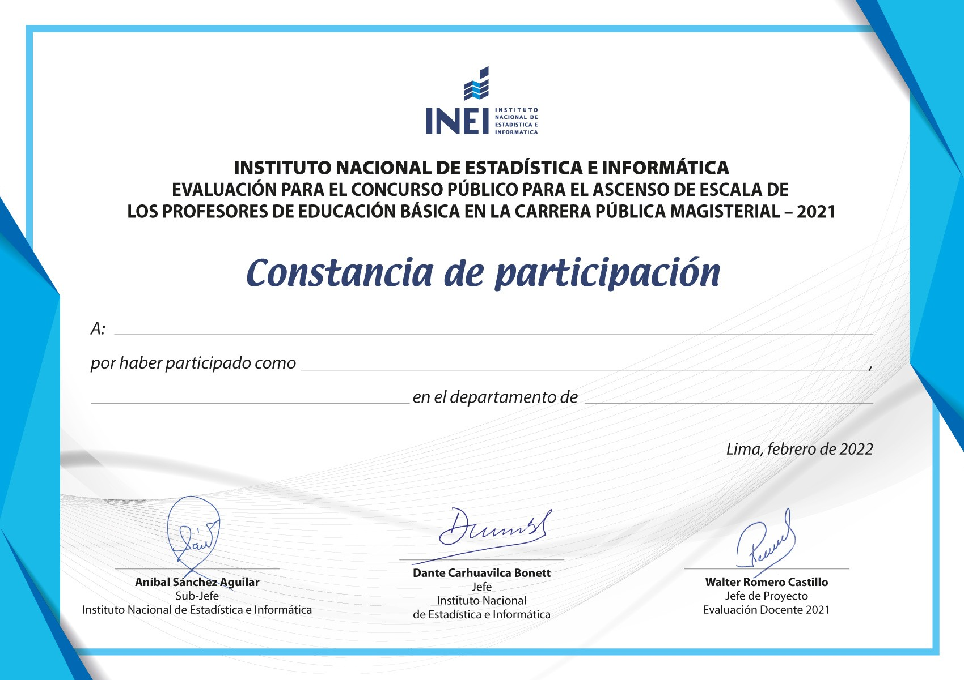

MALDONADO CIENFUEGOS KELLY
APLICADOR

el 18/12/2021 SAN MARTIN

